**الجمهورية الجزائرية الديمقراطية الشعبية**

**وزارة التربية الوطنية مديــــرية التربية لولاية البيض**

**امتحان الفصل الأول ثانوية حميتو الحاج علي الشلالة**

**المستوى: 2.ت. إق التــــــــاريخ:04/12/2023**

**اختبار في مادة: الرياضيات الــــــــــــــــتوقيت: 08-10**

**التمرين الأول)05ن (:**

**أجب بصح أو خطأ مع التبرير:**

1. ازداد سعر منتوج 50% ثم انخفض بنسبة 20% إذا نسبة تطوره هي 30%
2. عندما نضرب قيمة في 1.2 فإن هذه القيمة تزداد بنسبة 12%
3. كان سعر هاتف 36000 دج سنة 2021 ثم أصبح40000 سنة 2023 إذا نسبة تطوره هي 11%
4. وسيط السلسلة الاحصائية التالية: 10، 15 ،14، 16،17 هو 14
5. عند رمي زهر النرد الحادثة:  تسمى حادثة أكيدة

**التمرين الثاني)05ن (:**

يمثل الجدول التالي عدد الشهداء الفلسطينيين خلال فترة الاحتلال الصهيوني:

|  |  |  |
| --- | --- | --- |
| المجزرة | التاريخ | عدد الشهداء |
| دير ياسين | 10/04/1948 | 254 |
| قبيه | 14/10/1948 | 67 |
| قلقيلية | 29/10/1956 | 70 |
| مخيم خان يونس | 3/11/1966 | 250 |
| مجازر لبنان | 5-30/06/1982 | 15000 |
| صبرا وشاتيلا | 16-18/09/1982 | 3297 |
| انتفاضة الحجارة | 1987-1994 | 1540 |
| انتفاضة الأقصى | 2000-2006 | 5500 |

1. أحسب التطور المطلق والتطور النسبي لعدد الشهداء بين مجزرة دير ياسين وانتفاضة الأقصى
2. باعتبار الأساس 100 سنة 10/04/1948 أحسب مؤشرات السنوات الأخرى
3. انجز التمليس بالأوساط المتحركة من الرتبة 3 لسلسة عدد المؤشرات

**اقلب الصفحة**

**صفحة 1 من 2**

**التمرين الثالث)05ن (:**

الجدول الموالي يمثل توزيع علامات  تلميذ في السنة الثانية تسيير واقتصاد في الرياضيات:

|  |  |  |  |  |  |
| --- | --- | --- | --- | --- | --- |
| الفئات |  |  |  |  |  |
| التكرارات | 6 | 9 | 12 | 8 | 4 |

1. احسب الوسط الحسابي  لهذه السلسلة.
2. احسب التباين  والانحراف المعياري  لهذه السلسلة.
3. عين الفئة الوسيطية المنوالية ثم اوجد قيمة للوسيط والمنوال.
4. أنشئ المدرج التكراري لهذه السلسلة.

**التمرين الرابع)05ن (:**

مجموعة مكونة من 10.000 شخص 60% منها رجال، 20% من الرجال و10% من النساء متمكنين بصورة جيدة بتكنولوجيا المعلوماتية.

1. أكمل الجدول التالي:

|  |  |  |  |
| --- | --- | --- | --- |
|  | يتقن الاعلام الالي | لا يتقن الاعلام الالي | المجموع |
| الرجال |  |  |  |
| النساء |  |  |  |
| المجموع |  |  |  |

1. نختار عشوائيا شخصا واحد من المجموعة ونعتبر الحوادث التالية:

: "رجل يتقن الاعلام الي"  " امرأة تتقن الإعلام الي" : " شخص يتقن الإعلام الي"

* أحسب الاحتمالات التالية:  ،  ،  ،  ، 

1. إذا افترضنا أن الشخص الذي تم اختياره يتقن الإعلام الالي، فما احتمال ان تكون امرأة؟
2. إذا كان الشخص المختار رجلا. ما هو احتمال أن يكون لا يتقن الاعلام الي.

**انتهى الموضوع مع تمنيات الأستاذة لكم بالتوفيق**

**صفحة 2 من 2**

**تصحيح الاختبار الأول**

**التمرين الأول:**

**أجب بصح أو خطأ مع التبرير:)0.25+0.75(× 5**

1. خ لأن:  ومنه: 
2. خ لأن: نسبة زيادة هي: 
3. ص لأن  ومنه: 
4. خ لأن: وسيط السلسلة 10، 14 ،16،17،15 هو 15.
5. خ لأن: الحادثة:  تسمى حادثة أولية

**التمرين الثاني:**

1. حساب التطور المطلق والتطور النسبي لعدد الشهداء بين مجزرة دير ياسين وانتفاضة الأقصى**)0.5×02(**

 ، 

1. باعتبار الأساس 100 سنة 10/04/1948 حساب مؤشرات السنوات الأخرى

**) المؤشرات 0.25×7( + )التمليس 0.25× 06(**

|  |  |  |  |  |
| --- | --- | --- | --- | --- |
| المجزرة | التاريخ | عدد الشهداء | المؤشرات | الوسط المتحرك |
| دير ياسين | 10/04/1948 | 254 | 100 | / |
| قبيه | 14/10/1948 | 67 | 26.38 | 51.31 |
| قلقيلية | 29/10/1956 | 70 | 27.56 | 50.79 |
| مخيم خان يونس | 3/11/1966 | 250 | 98.43 | 2010.5 |
| مجازر لبنان | 5-30/06/1982 | 15000 | 5905.51 | 2433.99 |
| صبرا وشاتيلا | 16-18/09/1982 | 3297 | 1298.03 | 2603.19 |
| انتفاضة الحجارة | 1987-1994 | 1540 | 606.30 | 706.87 |
| انتفاضة الأقصى | 2000-2006 | 5500 | 216.54 | / |

1. **انجاز التمليس بالأوساط المتحركة من الرتبة 3 لسلسة عدد المؤشرات**

**ملاحظة للأساتذة:** في الانتفاضات التي دامت سنوات أخذت السنة الأخيرة للتمثيل ليس قانون بل اجتهاد الهدف الحقيقي من التمرين هو معرفة أبناءنا بمجازر الصهاينة بالأرقام

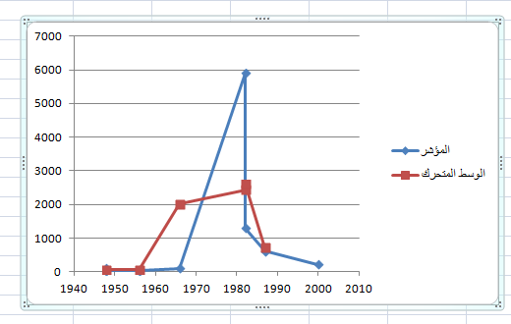

**)0.75(**

**التمرين الثالث:**

1. حساب الوسط الحسابي  لهذه السلسلة.

|  |  |  |  |  |  |  |
| --- | --- | --- | --- | --- | --- | --- |
|  | الفئات |  |  |  |  |  |
|  | التكرارات | 6 | 9 | 12 | 8 | 4 |
| **)0.75(** | مركز الفئة | 5.5 | 8.5 | 11.5 | 14.5 | 17.5 |

 **)0.75(**

1. حساب التباين  والانحراف المعياري  لهذه السلسلة. **)0.75(0.25 +**

 ، 

1. تعيين الفئة الوسيطية، المنوالية

لدينا:  ومنه رتبة الوسيط هي 20 أي: الفئة الوسيطية هي:  **)0.25(**

الفئة المنوالية هي:  وتكرارها 12 **)0.25(**

* تعيين الوسيط:  **)0.75(**
* تعيين المنوال:  **)0.75(**

1. المدرج التكراري لهذه السلسلة. **)0.5(**

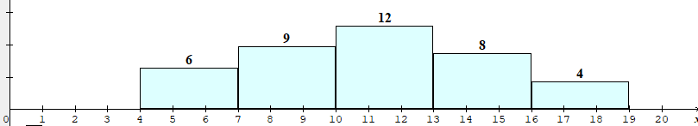

**التمرين الرابع:**

1. اكمال الجدول التالي: **)0.25×8(**

|  |  |  |  |
| --- | --- | --- | --- |
|  | يتقن الاعلام الالي | لا يتقن الاعلام الالي | المجموع |
| الرجال |  |  |  |
| النساء |  |  |  |
| المجموع |  |  | 10.000 |

1. **حساب احتمال الأحداث**

** )0.5(**

** )0.5(**

** )0.25(**

 **)0.25(**

 **)0.5(**

1. إذا افترضنا أن الشخص الذي تم اختياره يتقن الإعلام الالي إذا احتمال ان تكون امرأة هو:  **)0.5(**
2. إذا كان الشخص المختار رجلا إذا احتمال أن يكون لا يتقن الاعلام الي هو:  **)0.5(**